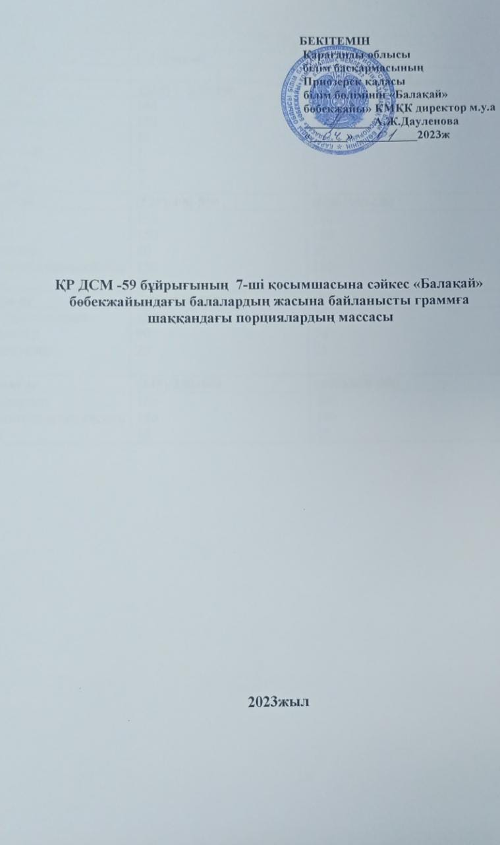

 | Салмағы (г)
 | 1-2 жастан | 3-5 жастан
1 | 2 | 3
Танғы ас | (325) / 350-450 | (398)/ 400-500
Ботқалар  Шай/какао  Нан  Сары май  Ірімшік  Тосап | 180  150  15  7  3  7 | 200  180  25  8  5  8
Түскі ас | (520)/400-550 | (600)/550-600
І-ас  ІІ-ас  Салаттар  Компот/шырын/кисель  Нан | 150  150  40  150  30 | 180  180  50  180  60
Бесін ас | (255)/200-250 | (275)/ 250-300
Сүт/сүт қышқылы  Жемістер  Печеньелер | 150  90  25 | 180  70  25
Кешкі ас | (345)/350-400 | (405)/400-500
ІІ-астардан  Компот/шырын/кисель  Нан | 180  150  15 | 200  180  25

